**Мастер-класс по изготовлению открытки**

**«Цветок для мамы»**

*Педагог: Манахова Татьяна Владимировна, воспитатель*

Нам понадобится:

Бумага для скрапбукинга, атласные ленты разных цветов шир. 12мм., атласная лента желтого цвета шир. 6мм., тесьма-«волна» зеленого цвета, 2 круга из фетра желтого цвета, разного диаметра, пуговицы, круг из бумаги, клей-карандаш, ножницы, масса для фиксации. (фото1)

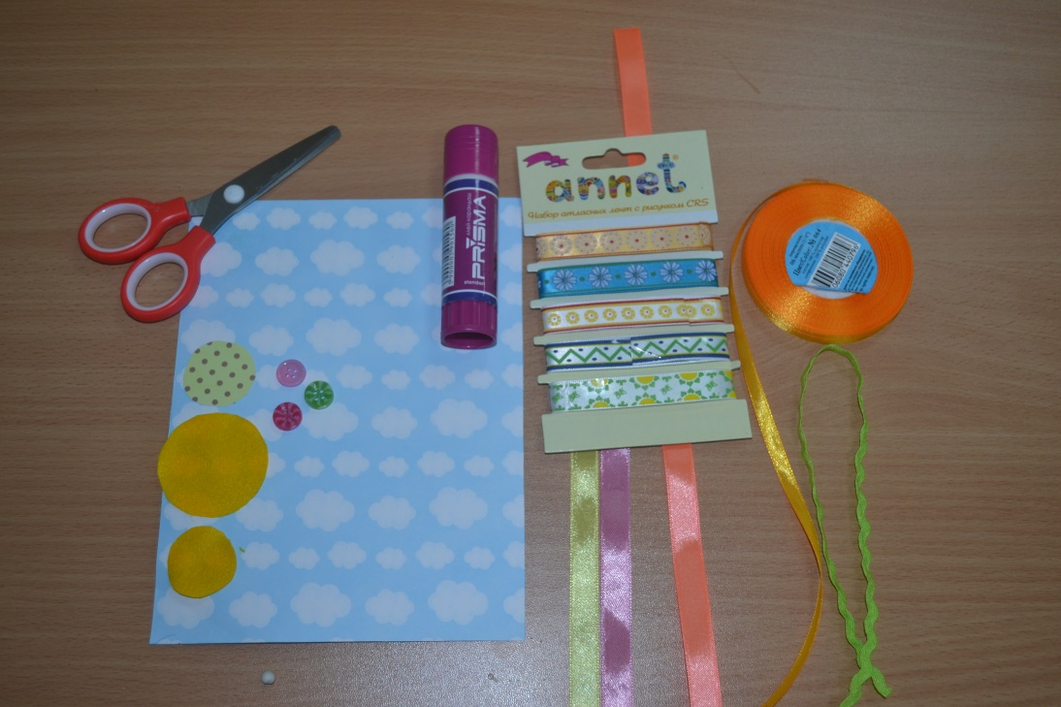

Отрезаем от тесьмы – «волны» отрезки необходимой длины и приклеиваем, изображая стебель. (фото 2)

**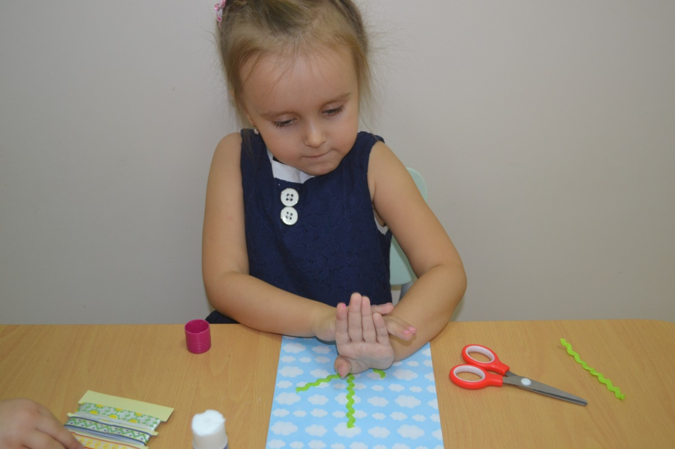**

Нарезаем атласные ленты (шир.12мм.) на отрезки равной длины. (фото 3)

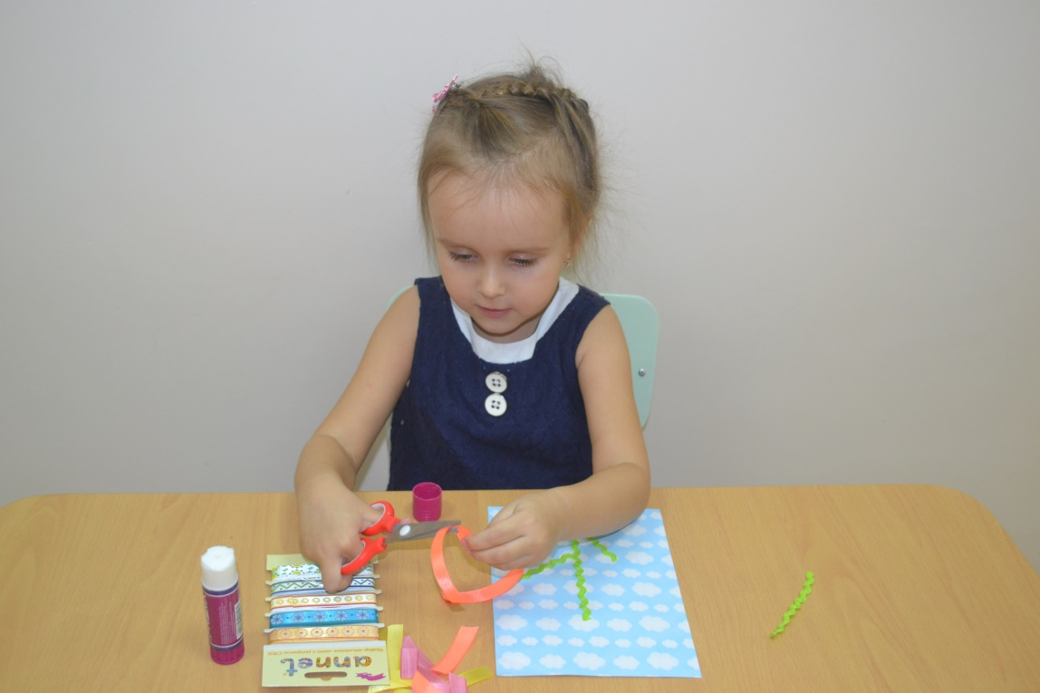

Склеиваем края атласных лент, формируя лепесток. (фото 4,5)

|  |  |
| --- | --- |
| F:\DSC_0020.JPG | F:\DSC_0021.JPG |
| Намазываем предполагаемую середину цветка клеем и приклеиваем лепестки, формируя бутон (фото 6) | |

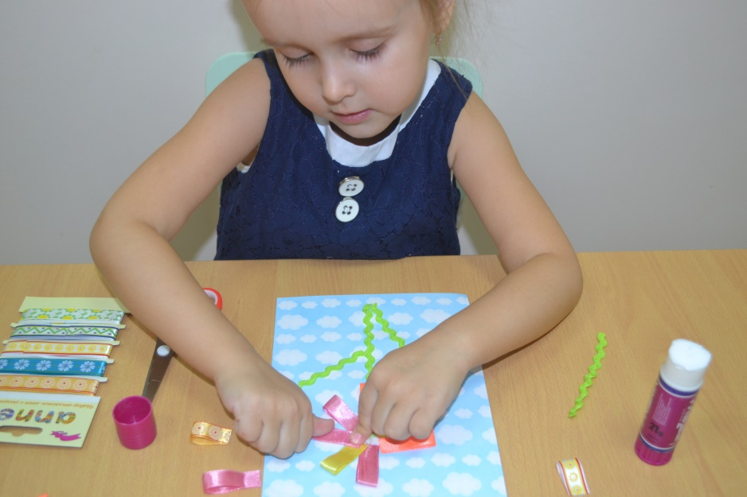

Приклеиваем круг из бумаги поверх ленточек, в центр цветка. (фото 7)

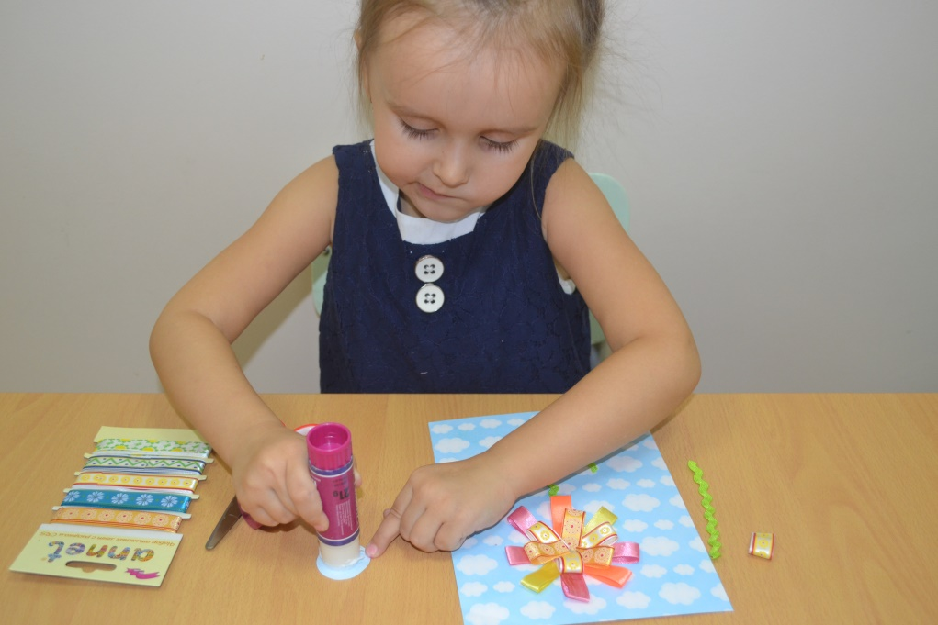

С помощью массы для фиксации декорируем цент цветка и стебель пуговицами. (фото 8)

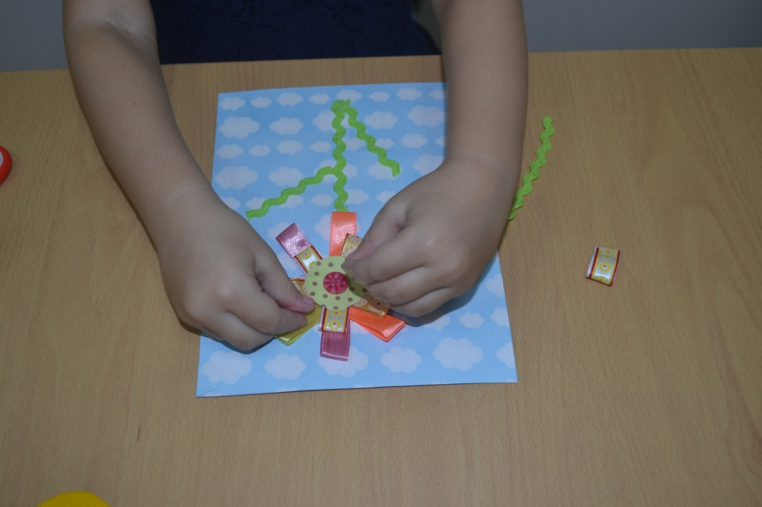

Для солнышка: приклеиваем на открытку нарезанные разной длины отрезки атласной ленты (шир.6мм.), поверх приклеиваем больший круг из фетра. На фетр наклеиваем отрезки лент, поверх которых приклеиваем меньший кгруг из фетра. (фото9)

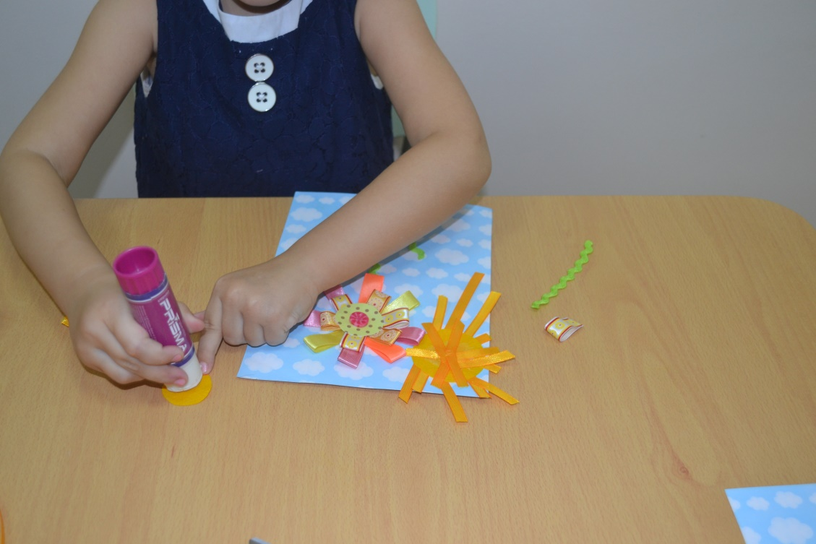

Открытка для мамочки готова! (фото 10)

